2026年辽东学院第十一届本科大学生计算机设计竞赛实施方案
一、竞赛规程
（一）竞赛目的与意义
为进一步提高我校计算机教学水平，激发学生学习智能科技的兴趣和潜能，推动人工智能等前沿技术与教育教学深度融合，助力学生掌握智能时代核心技能，提升运用信息技术解决问题的综合实践能力，培养团队合作意识和创新能力，同时选拔出优秀团队代表我校参加省级、国家级本科大学生计算机设计竞赛，学校决定举办“辽东学院第十一届本科大学生计算机设计竞赛”。
（二）参赛对象与要求
在读的全日制本科学生均可以组队参加。每个作品可报名2—9名作者，每位作者在每大类中只能参与1件作品，无论作者排名如何。每个作品的指导教师不超过2人，每位指导教师在每小类不能指导超过2件作品，在每大类中不能指导超过3件作品，无论指导教师的排名如何。
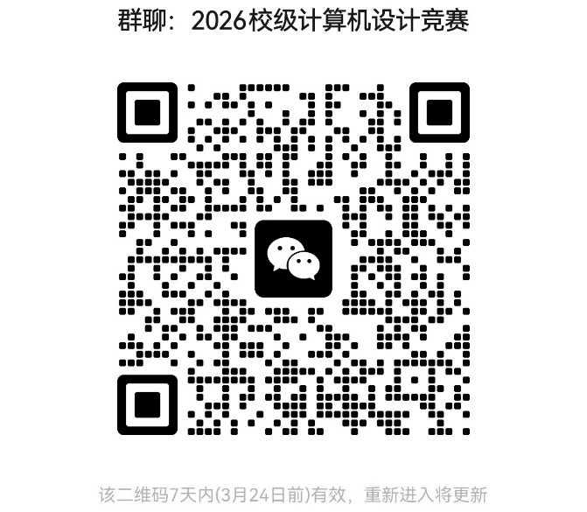
所有报名参赛的学生以作品为单位，每组必须且只有负责人一人扫描二维码进入2026校级计算机设计竞赛微信群，所有赛事消息均在群内通知，二维码如下：
（三）竞赛内容
本次竞赛设置的竞赛作品类别完全按照2026年辽宁省普通高等学校本科大学生计算机设计竞赛的类别设置，竞赛作品内容共分12大类，包括：（1）软件应用与开发（2）微课与AI辅助教学（3）物联网应用与物联网创新转化（创业实践）（4）大数据应用（5）人工智能应用（6）信息可视化设计（7）数媒静态设计（8）数媒动漫与短片（9）数媒游戏与交互设计（10）计算机音乐创作（11）国际生“汉学”（12）辽宁专区赛。每大类中设置若干个小类，具体设置参见“竞赛内容说明及分类”。
（四）竞赛时间及作品提交
1．竞赛时间
参赛报名时间：2025年3月18日—2025年4月8日
作品提交时间：2025年3月18日—2023年4月8日
2.参赛报名
参赛作品作者需在辽东学院创新创业管理平台http://sc.liaodongu.edu.cn报名。报名填报信息中作品百度网盘链接栏目填写作品提交使用的百度网盘链接，如设置了提取码，务必在本栏目内注明。
3.作品提交
每件作品的参赛资料请存储在百度网盘上，一个百度网盘链接对应一件作品的参赛资料文件夹，命名：大类别序号+小类别序号+学院名+作品负责人姓名（例：2-3-信息学院-张三）。每件作品提交：
（1）作品(命名：作品名+负责人姓名)；
（2）作品演示视频(命名：演示视频+作品名)；
（3）参赛作品汇总表，作品汇总表见附件二。
（五）参赛作品要求
1．参赛作品不得违反有关法律、法规以及社会道德规范，参赛作品不得侵犯他人知识产权。
2．视频类作品播放时长不得超过10分钟，其它类别作品均应提供演示视频（或称答辩视频），时长亦不得超过10分钟。
3.各类别竞赛作品按照国赛官网（jsjds.blcu.edu.cn）要求上传文件。
二、竞赛组织
（一）组织机构
主办单位：创新创业教育学院
承办单位：信息工程学院
（二）组织形式
由竞赛承办单位共同组织成立竞赛组织委员会，由竞赛承办单位负责竞赛的具体组织实施，由组委会聘请专家组织成立竞赛专家组负责竞赛的评审工作。
三、竞赛规则
（一）竞赛评审
大赛组委会本着公平、公正、公开的原则，对每一件参赛作品进行评审。具体程序如下：
1．形式检查：大赛赛务组对作品、汇总表等进行形式检查。针对有缺陷的作品提示参赛队在规定时间内修正。对报名分类不恰当的作品限期予以纠正。
2．作品分组：对所有在规定时间内提交的有效参赛作品分组，并提交评审专家组进行评审。
3．专家评审：由大赛组委会组织专家组进行评审。
（二）奖项设置
根据各类别参赛作品数量设置奖项，一等奖10%、二等奖20%、三等奖30%；并根据省赛指标推荐优秀作品参加省赛。
（三）竞赛结果公示
竞赛结果在双创平台进行公示。
四、其他
（一）联系人与联系方式
高老师 15942519685
（二）其他未尽事宜
1．知识产权
（1）所有参赛作品必须为原创作品，不得存在任何知识产权纠纷或争议。
（2）主办单位对所有参赛作品有出版、发布及展览等权利。
2．其他未尽事宜及大赛相关补充说明或公告，请随时参见竞赛微信群，或辽宁省及国家大赛网站。

相关文件下载：
2026年辽东学院第十一届本科大学生计算机设计竞赛实施方案
附件一：竞赛内容说明及分类
附件二：作品汇总表

